APATZINGAN

CORTE DE CAJA

MES DE SEPTIEMBRE 2025
INGRESOS: $1,118,876.80 EGRESOS: $146,463.00 TOTAL: $982,491.80
DIFERENCIAS: -$2,214.80
DECLARADO: $970,363.00 VENTAS: $786,353.80 VENTAS A CREDITO: $1,220,744.30
COBRANZA: $332,543.00
DIAS DE LA SEMANA
LUNES
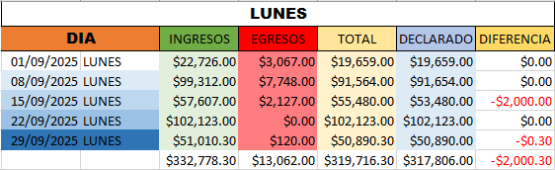
MARTES
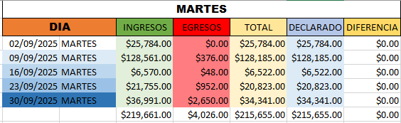

MIERCOLES
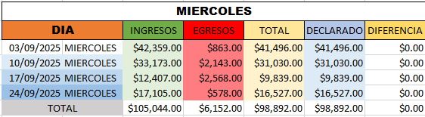

JUEVES
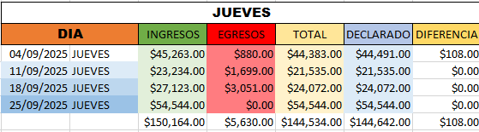
VIERNES
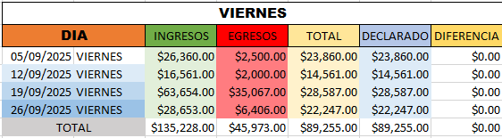
SABADO
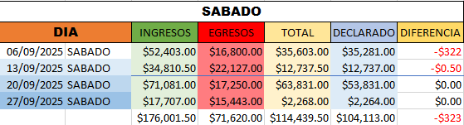
TOTALES DE LOS DIAS
VENTAS DEL LUNES
INGRESOS: $332,778.30 EGRESOS: $13,062.00 TOTAL: $319,716.30 DECLARADO: $317,806.00 DIFERENCIA: -$2,000.30 ( Es por una nota de ventas de ese día que falto registrar.)

VENTAS DEL MARTES
INGRESOS: $219,661.00 EGRESOS: $4,026.00 TOTAL: $215,655.00 DECLARADO: $215,655.00 DIFERENCIA: $0.00

VENTAS DEL MIERCOLES
INGRESOS: $105,044.00 EGRESOS: $6,152.00 TOTAL: $98,892.00 DECLARADO: $98,892.00 DIFERENCIA: $0.00

VENTAS DEL JUEVES
INGRESOS: $150,164.00 EGRESOS: $5,630.00 TOTAL: $144,534.00 DECLARADO: $144,642.00 DIFERENCIA: $108.00

VENTAS DEL VIERNES
INGRESOS: $135,228.00 EGRESOS: $45,973.00 TOTAL: $89,255.00 DECLARADO: $89,255.00 DIFERENCIA: $0.00

VENTAS DEL SABADO
INGRESOS: $176,001.50 EGRESOS: $71,620.00 TOTAL: $114,439.50 DECLARADO: $104,113.00 DIFERENCIA: -$323 (Gastos de esos días y no facturable)
- PROMEDIO GENERAL: $161,727.17

- DIA DE VENTA MAXIMA DEL MES: $317,806.00

- DIA DE VENTA MINIMA: $98,892.00

KILEADO
TOTAL, DE KILEADO:
PRODUCTOS MÁS REPETIDOS: GATIMAR CANTIDAD: 6 veces
PRODUCTOS MENOS REPETIDOS: ENGORDA, BIONOVA 3, PINGO CACHORRO, BLACK MAMBA 5KG, CAJA DE CLAVOS #5, GRANOS SELECTOS 5KG, CASTA BRAVA 5KG CANTIDAD: 1
OBSERVACION:
22/09/2025 | S:4555 | PARA EXHIBICION NACHO VEGA |  |  | 1
CECILIA AV. |  | BLACK MAMBA 5KG
NACHO VG. |  | NOVA MIX 5KG (FERNANDO CHAVEZ)

TRASPASOS
CANTIDAD DE TRASPASOS RECIBIDOS: 17
CANTIDAD DE TRASPASOS ENVIADOS: 32

OBSERVACION:

04/09/2025 | VPC | AGREGAR: | 5
CECILIA V. |  | PET MASTER CACH 20KG
 |  | QUITAR: | 5
 |  | PET MASTER AD.

04/09/2025 | VPC | "MERMA"
CECILIA V. |  | VITAL CERDOS 30-70 | 14
 |  | GESTION HI-O | 1
 |  | DAR DE BAJA:

05/09/2025 | VPC | AGREGAR: | 1
CECILIA V. |  | NOVA MIX 25KG
 |  | DAR DE BAJA: | 1
 |  | FORJA BRAVA 25KG

08/09/2025 | VPC | "MERMA"
CECILIA V. |  | VITAL CABALLOS | 5
 |  | BLACK MAMBA 25KG | 7
 |  | BLACK MAMBA 5KG | 14
 |  | CAVALLETI | 1

09/09/2025 | VPC | K-OBIOC "PARA BODEGA" | 1
CECILIA V.

11/09/2025 | VPC | AGREGAR:
CECILIA V. |  | FUENTE MANITAS | 4
 |  | FUENTE CABALLITO | 1

SAN SIMON | 12/09/2025 | 0152 | VITAFORT-A 500GR | 10
 | CECILIA V.

15/09/2025 | VPC | AGREGAR:
ROSY |  | TEMPLE 5KG | 10
 |  | (NVA ITALIA) E=2545

16/09/2025 | VPC | AGREGAR:
CECILIA V. |  | GRANOS SELECTOS 5KG | 1
 |  | DAR DE BAJA:
 |  | CASTA BRAVA 5KG | 1

NVA ITALIA Y SAN SIMON | 22/09/2025 | 0158 | DESARROLLO 3.5 | 37
SE LO LLEVO GRECO | CECILIA V. |  | ENGORDA 5.5 32% | 15

